

COMUNICATO STAMPA

Intra-ground
Installazione site-specific
dello scultore Guy Lydster e del fotografo Andrea Abati

A cura di Giuseppe Virelli

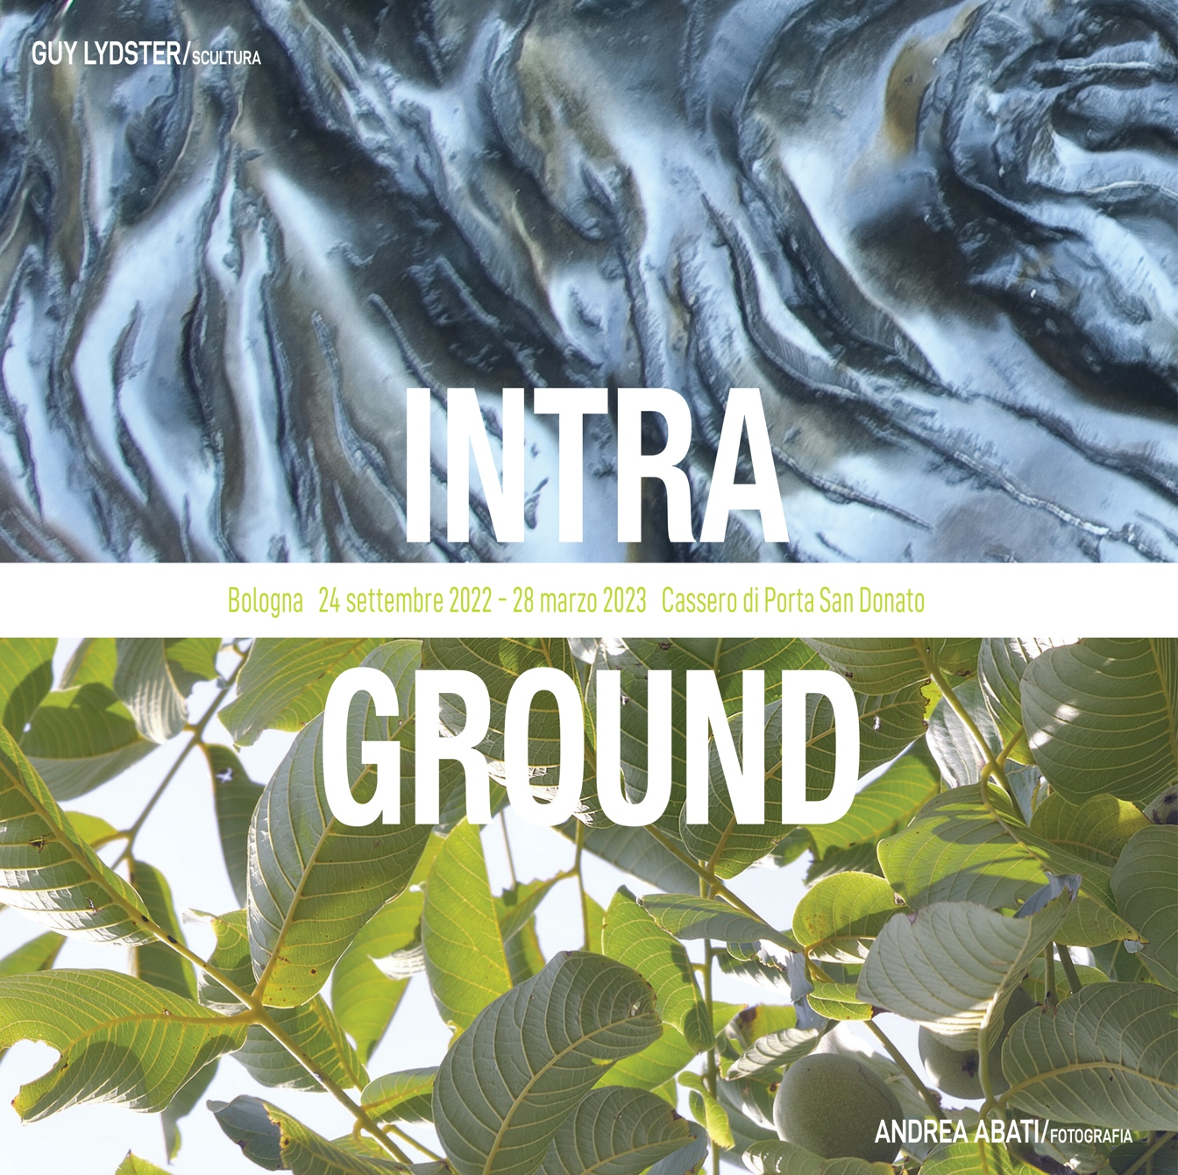

24 settembre 2022 – 28 marzo 2023
Inaugurazione: 23 settembre ore 17.30
Cassero di Porta San Donato, Bologna
“Intra-ground” è il titolo della nuova installazione site-specific dello scultore Guy Lydster e del fotografo Andrea Abati che inaugurerà il 23 settembre 2022 alle ore 17.30 presso il Cassero di Porta San Donato a Bologna e proseguirà fino al 28 marzo 2023. Questo evento di arte pubblica, organizzato dall’Associazione Il Campone e a cura di Giuseppe Virelli, ha l’obiettivo di instaurare un dialogo immersivo fra un luogo storicamente connotato e l’arte contemporanea.

L’installazione, composta da un complesso plastico-scultoreo e da gigantografie posizionate all’interno dell’area del Cassero di Porta San Donato, si basa sul concetto di “flusso energetico”, ossia quella forza rigeneratrice che attraversa le cose e gli esseri viventi. Questo flusso, riconducibile metaforicamente all’acqua, rimanda sia alla circolazione dei vecchi canali che attraversavano la città di Bologna, sia alla “corrente” di uomini, animali e merci che proprio attraverso le porte dell’antica cerchia muraria della Bononia medievale e rinascimentale “alimentavano” lo scambio fra il dentro e il fuori, tra l’urbe e il mondo esterno sino agli inizi del Novecento.

“Intra-ground” è composto da un trittico di sculture di Guy Lydster (Dark Source, Full River, Intra-ground Explorer) e di tre fotografie dal grande formato di Andrea Abati.
Le sculture di Lydster, come afferma il curatore Giuseppe Virelli “paiono modellate non tanto dallo scalpello o da altri strumenti tradizionali, quanto piuttosto da sottili e misteriosi rivoli che, con il loro lento e paziente passaggio, solcano la pietra, la erodono e la modellano in figure fitomorfe, geomorfe e zoomorfe, dal forte impatto visivo e tattile”. A questa forza incarnata fanno eco gli arbusti fissati dall’obiettivo di Andrea Abati: “Anche in questo caso si tratta di un trittico singolare, costituito da rami e foglie appartenenti alla specie Cercis siliquastrum (più comunemente noto come l’albero di Giuda) e a quella del Juglans regia (noce); alberi ‘selvatici’ dal grande volare simbolico che rimandano, ancora una volta, alla nozione di forza e di potenza. […] La presenza di questi organismi vegetali ‘apre’ lo spazio architettonico, lo spalanca, consentendo così al flusso energetico di circolare liberamente e di operare la sua azione di cambiamento e palingenesi.” così dichiara Giuseppe Virelli nel suo testo critico.

Un’installazione nella quale scultura e fotografia dialogano fra loro e con lo spazio urbano circostante: qui le antiche bellezze storico-artistiche si uniscono alle visioni dei due artisti contemporanei.

“Intra-ground” è inserita all’interno del programma di IT.A.CÀ 2022, primo e unico festival in Italia sul turismo responsabile che animerà la città di Bologna e l’Appennino dal 16 settembre al 16 ottobre 2022. Al centro del festival sta un turismo capace di creare benessere tra le comunità, in armonia con l’ambiente e nel rispetto degli abitanti e dei viaggiatori. Premiato dall’Organizzazione Mondiale del Turismo dell’ONU (UNWTO) per l‘eccellenza e l’innovazione nel turismo, IT.A.CÀ nella sua tappa centrale quest’anno ha costruito un ricco programma fruibile anche da persone con disabilità, un segnale di grande crescita di un settore che sta studiando e perfezionando sempre nuove forme di accessibilità e fruizione degli eventi per tutti

Main sponsor di “Intra-ground” è Pelliconi, con il patrocinio del Quartiere Santo Stefano-Bologna e della Fondazione Rusconi. Si ringrazia la Banca di Bologna.

BIOGRAFIA DEGLI ARTISTI

Guy Lydster, scultore neozelandese stabilitosi a Bologna negli anni ‘80, noto per le sue “headscape”, termine che deriva dalla fusione di due parole inglesi: head e landscape. La creazione di questo termine riguarda, a scopo espressivo, il rapporto tra testa e terra, tra la mente e il paesaggio che la circonda, indicando un'interpretazione scultorea sia della testa umana che del mondo naturale.
Attualmente due opere di grandi dimensioni dello scultore si trovano esposte in spazi pubblici a Bologna, presso i Giardini Margherita, in via IV Novembre ed in via Filippo Re, presso l’Università di Bologna.

Andrea Abati, fotografo, utilizza la fotografia come strumento di conoscenza e di relazione tra il sé e il mondo, con il fine di innescare pratiche artistiche nella sfera pubblica. Fondatore dello spazio no profit Dryphoto arte contemporanea di Prato. Dagli anni Ottanta partecipa attivamente al dibattito culturale con mostre, seminari ed incontri con importanti fotografi italiani ed europei, con l’obiettivo di far conoscere la fotografia italiana di paesaggio. Sue opere sono in collezioni private e pubbliche tra cui ricordiamo: MAXXI di Roma, Galleria Civica di Modena, Centro Pecci di Prato, MuFoCo di Milano, Fondazione Sandretto di Torino, Fondazione Modena per la Fotografia.

ASSOCIAZIONE IL CAMPONE
L’associazione Il Campone di Bologna, ha come fondatore Paolo Quartapelle.
Il nome trae la sua ispirazione da un luogo fisico, un’area verde molto estesa all’interno dello spazio urbanizzato bolognese. L’associazione si propone di organizzare eventi d’arte unici in luoghi evocativi e dal forte impatto emotivo.

BIOGRAFIA DEL CURATORE
Giuseppe Virelli si è laureato, specializzato e dottorato presso l’Università di Bologna in discipline dell’arte. È stato assegnista di ricerca presso il Dipartimento delle Arti del medesimo ateneo e chercheur accueilli all’Institut national d’histoire de l’art di Parigi. Abilitato all’insegnamento universitario, attualmente è docente a contratto sempre presso il Dipartimento delle Arti dell’Università di Bologna.
Oltre all’attività accademica, è direttore artistico della Fondazione Palazzo Pretorio di Cittadella (PD) e consigliere della Fondazione Carlo Gajani di Bologna.
Esperto dei movimenti artistici italiani e stranieri tra la seconda metà del XIX secolo e la prima metà del XX, in modo particolare nei campi della pittura, della grafica, delle arti decorative e del design, ha curato varie mostre e pubblicato diversi saggi in riviste, volumi autonomi e cataloghi su temi legati al Simbolismo, al Primitivismo-Espressionismo, al Futurismo e al Ritorno all’ordine.
In ambito contemporaneo, ha collaborato con diverse istituzioni e gallerie (sia pubbliche che privato) in occasione di esposizioni monografiche e collettive incentrate sulle ricerche artistiche dagli anni Sessanta ai nostri giorni.

INFORMAZIONI UTILI

TITOLO: Intra-ground
INSTALLAZIONE DI: Guy Lydster e Andrea Abati
INAUGURAZIONE: Venerdì 23 settembre ore 17.30
QUANDO: dal 24 settembre 2022 al 28 marzo 2023
DOVE: Cassero di Porta San Donato, Bologna
ORGANIZZATO DA: Associazione Il Campone
A CURA DI: Giuseppe Virelli

CON IL PATROCINIO DI: Quartiere Santo Stefano, Fondazione Rusconi




MAIN SPONSOR: Pelliconi


SI RINGRAZIA: Banca di Bologna

“Intra-ground” è inserita all’interno del programma di IT.A.CÀ 2022


CONTATTI
MAIL: info@ilcampone.it
SITO: https://ilcampone.it/
FACEBOOK: https://www.facebook.com/ilcampone/
INSTAGRAM: https://www.instagram.com/ilcampone/

UFFICIO STAMPA
CULTURALIA DI NORMA WALTMANN



051 6569105 - 392 2527126
info@culturaliart.com | www.culturaliart.com
Facebook: Culturalia | Instagram: Culturalia_comunicare_arte
Linkedin: Culturalia di Norma Waltmann | Youtube: Culturalia

